13 февраля 2008 года на расширенном заседании коллегии Министерства транспорта Российской Федерации состоялось вручение наград

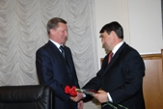 | За большой вклад в развитие гражданской авиации и в ознаменование 85-летия гражданской авиации приказом Министерства транспорта Российской Федерации памятным знаком «85лет гражданской авиации» награжден  ИВАНОВ Сергей Борисович – первый заместитель Председателя Правительства Российской Федерации

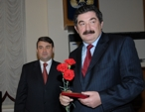 | За достигнутые трудовые успехи, многолетнюю добросовестную работу и большой личный вклад в развитие транспортного комплекса Московской области медалью "За заслуги в развитии транспортного комплекса России" награжден  КАЦЫВ Петр Дмитриевич - заместитель председателя Правительства Московской области - Министр транспорта Правительства Московской области

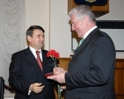 | За большой личный вклад в подготовку специалистов для автомобильного транспорта и дорожного хозяйства и многолетний добросовестный труд медалью "За заслуги в развитии транспортного комплекса России"награжден  ПРИХОДЬКО Вячеслав Михайлович – ректор Московского автомобильно-дорожного института (технического университета)

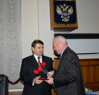 | За большой личный вклад в развитие дорожного хозяйства нагрудным знаком "Почетный дорожник России" награжден  ВАЛОВ Михаил Васильевич - главный специалист открытого акционерного общества "Раменское дорожное ремонтно-строительное управление"

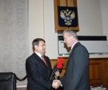 | объявлена благодарность Министра транспорта Российской Федерации  СЕМАКИНУ Николаю Александровичу - машинисту автогpейдеpа Федерального государственного унитарного дорожного эксплуатационного предприятия N 73, Тверская область
За большой личный вклад в освещение и пропаганду работы транспортного комплекса России и в связи с 10-летием со дня образования официального ведомственного печатного органа министерства газеты "Транспорт России"
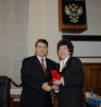 | нагрудным знаком "Почетный работник транспорта России" награждена  АНДРЕЕВА Тамара Сергеевна - заместитель главного редактора газеты "Транспорт России"
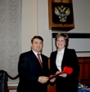 | Почетной грамотой Министерства транспорта Российской Федерации награждена  ЕВДОКИМОВА Юлия Анатольевна - генеральный директор закрытого акционерного общества "Издательство Дороги".
Фото Л.Порошкова

